МІНІСТЕРСТВО ОСВІТИ ТА НАУКИ УКРАЇНИ

НАЦІОНАЛЬНИЙ АВІАЦІЙНИЙ УНІВЕРСИТЕТ

Навчально-науковий інститут комп’ютерних інформаційних технологій

Кафедра інженерії програмного забезпечення

Лабораторна робота №2

з дисципліни

«Якість програмного забезпечення та тестування »

на тему

«Застосування метрик і моделей якості»

Виконала: студент групи ПІ-315

Герасимчук І. В.

Прийняв: асистент кафедри ІПЗ

Корнієнко С.П.

Київ 2019

Мета:

Навчитися використовувати засоби метрики коду VSTS для його аналізу.

Завдання:

1) Завантажити і встановити програму RSS Bandit application і її програмний код.

2) Відкрити код в Visual Studio 2013 (або іншій версії).

3) Згенерувати Метрику Коду для всього коду;

4) Проаналізувати результат; знайти “гнилий код” і спробувати зробити рефакторінг;

5) Написати звіт з метрикою коду і з покращеним кодом;

6) Вивчити теорію метрик коду для захисту лабораторної роботи.

Хід роботи

1. Згідно завдання, не вдалося згенерувати метрики коду RSS Bandit application, тому я взяв інший проект та виконала зазначені завдання.
2. Проаналізувавши результат, було виявлено код, показники якого можна покращити.
3. Після аналізу коду було виконано рефакторинг та аналіз нових результатів метрик.
4. Результати метрик коду до рефакторингу та після показано на рисунках:

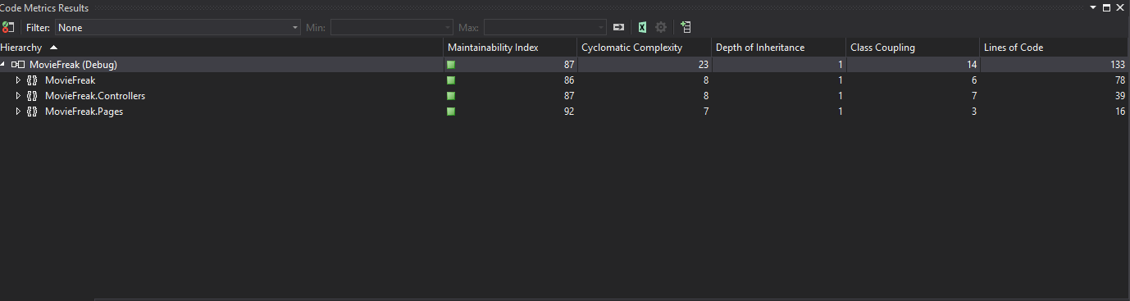

Рис 1. Метрики коду до рефакторингу

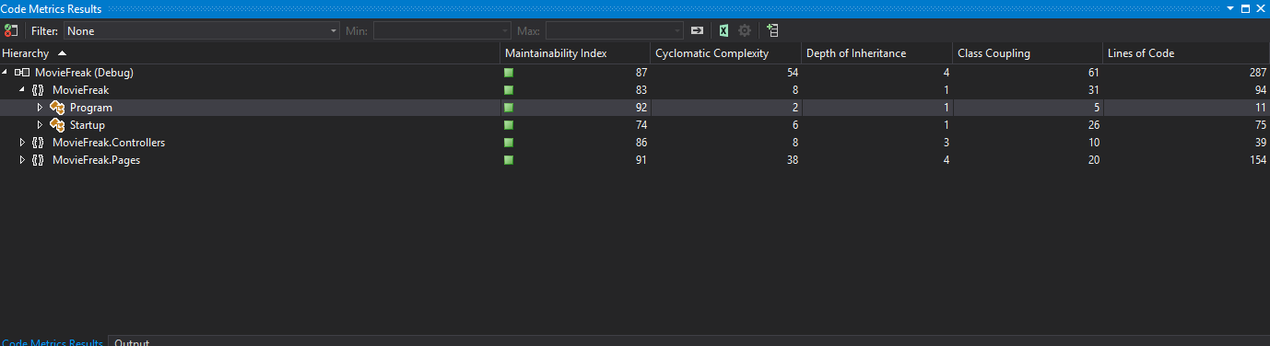

Рис2. Метрики коду після рефакторингу

Висновок: в ході лабораторної роботи було зроблено аналіз метрик коду до та після рефакторингу, після якого метрики коду незначним чином покращились.